1)

**SELECT** `marque`  
**FROM** `voitures`  
**LIMIT** 0 , 30

2)

**SELECT** `marque` , `couleur`  
**FROM** `voitures`  
**LIMIT** 0 , 30

3)

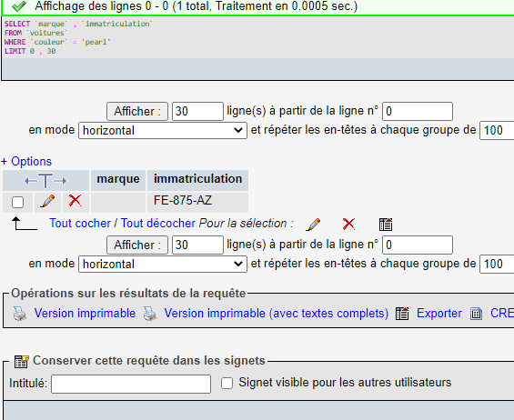

4

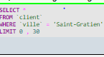

5

**SELECT** *  
**FROM** `voitures`  
**WHERE** `kilometrage` <10000  
**LIMIT** 0 , 30

6) **SELECT** *  
**FROM** `voitures`  
**WHERE** `carburant` = 'SP-98'  
**AND** `nbr_porte` =5  
**LIMIT** 0 , 30

7)

**SELECT** `immatriculation` , `modele` , `marque` , `couleur`  
**FROM** `voitures`  
**WHERE** `marque` = 'Lamborghini'  
**LIMIT** 0 , 30